Szkolny Biuletyn Informatyczny
Fryderyk Chopin

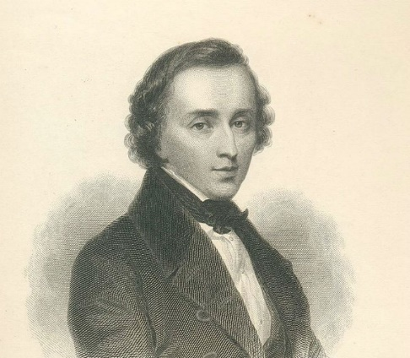
J
eden z najwybitniejszych kompozytorów polskich, urodzony 1 marca 1810 r. (lub 22 lutego 1810 r.) w Żelazowej Woli, zmarł 17 października 1849r. w Paryżu.
B
ył dzieckiem narodu
i Europy, synem Justyny Krzyżanowskiej, Polki, zubożałej szlachcianki, rezydującej na dworze Fryderyka Skarbka w Żelazowej Woli oraz Mikołaja Chopina, Francuza, urodzonego w Marainville w Lotaryngii. Jego ojciec w 1787 roku przybył do Polski z Françoise Nicole Weydlich, z domu Schelling, żoną Adama Jana Weydlicha, administratora zamku, będącego wówczas we władaniu Michała Adama hrabiego Paca. Podobnie jak ojciec
w wieku 16 lat wyjechał
z Francji do Polski, tak Fryderyk w wieku 20 lat opuścił Polskę i udał się do Francji. Historia rodziny w linii po mieczu zatoczyła więc koło. Zewnętrzne ramy działań Chopina, kontekst wydarzeń, okoliczności, które wpływały na jego życie, trzeba przedstawić w zarysie, aby zrozumieć kształtowanie się jego osobowości i sztukę, jaką tworzył.
O
jciec Mikołaja – François – był kołodziejem, ale pełnił we wsi Marainville funkcję syndyka. Mikołaj Chopin był zdolnym młodzieńcem. Po nauce w gimnazjum w Tantimont, dzięki kontaktom z zamkiem,
a szczególnie z Weydlichami, rozwijał swoje umiejętności. Kiedy pojechał do Warszawy, znał już nieźle język niemiecki, kaligrafię, księgowość, poezję, a także grał po amatorsku na flecie i skrzypcach. Początkowo pracował
w Manufakturze Tytoniowej w Warszawie, następnie pełnił funkcję guwernera
u Ewy Łączyńskiej w Czerniewie, gdzie wychowywał jej dzieci, m.in. córkę Marię, słynną Panią Walewską.
O
d 1802 roku pracował
w Żelazowej Woli u hrabiny Ludwiki Skarbkowej. Tu poznał przyszłą żonę Justynę – ślub odbył się w 1806 roku w kościele w Brochowie. Po roku, w Warszawie, urodziła się Ludwika. Fryderyk przyszedł na świat w Żelazowej Woli w 1810 roku. 1 marca – według tradycji rodzinnej
i wpisu tej daty przez Chopina na deklaracji wstąpienia do Towarzystwa Literackiego
w Paryżu w 1833 roku, natomiast według aktu chrztu
w Brochowie z 23 kwietnia – urodził się 22 lutego.

Imię i nazwisko
Klasa 7

